Министерство науки и высшего образования Российской Федерации
ФЕДЕРАЛЬНОЕ ГОСУДАРСТВЕННОЕ АВТОНОМНОЕ ОБРАЗОВАТЕЛЬНОЕ УЧРЕЖДЕНИЕ ВЫСШЕГО ОБРАЗОВАНИЯ
НАЦИОНАЛЬНЫЙ ИССЛЕДОВАТЕЛЬСКИЙ УНИВЕРСИТЕТ ИТМО

Факультет безопасности информационных технологий

Дисциплина:
«Вычислительные сети и контроль безопасности в компьютерных сетях»

ОТЧЕТ ПО ЛАБОРАТОРНОЙ РАБОТЕ №2
«Безопасность канального уровня»

Выполнили:
Бардышев Артём Антонович,
студент группы N3346
_______________________
^{(подпись)}
Суханкулиев Мухаммет,
студент группы N3346
_______________________
^{(подпись)}
Шангина Елизавета Кирилловна,
студентка группы N3346
_______________________
^{(подпись)}
Проверил:
Савков Сергей Витальевич,
инженер, ФБИТ
_______________________
^{(отметка о выполнении)}
_______________________
^{(подпись)}

Содержание
Введение 3
1 Подготовка среды моделирования 4
2 Построение топологии и канальный уровень (L2) 5
2.1 Конфигурация коммутаторов 6
3 Настройка сетевого уровня (L3) 9
3.1 Теоретические сведения 9
3.2 Создание и настройка интерфейсов 9
3.3 Проверка корректности выполнения 11
4 Настройка Port Security 12
4.1 Теоретические сведения 12
4.2 Настройка коммутаторов 12
4.3 Моделирование атаки и тестирование защиты 13
4.3.1 Проверка работы Port Security на IOU2 (режим Restrict) 13
4.3.2 Проверка работы Port Security на IOU3 (режим Shutdown) 14
5 Настройка DHCP Snooping 17
5.1 Теоретические сведения 17
5.2 Настройка DHCP Snooping 17
5.3 Настройка доверенных портов 17
5.4 Моделирование атаки и тестирование защиты 18
6 Настройка Dynamic ARP Inspection 20
6.1 Теоретические сведения 20
6.2 Восстановление (Recovery) 20
6.3 Настройка на IOU2 21
6.4 Тестирование атаки 22
Заключение 23
Список использованных источников 24

Введение
Цель работы – получить представление об основных угрозах сетевой безопасности на канальном уровне. Изучить базовые инструменты безопасности, используемые на коммутаторах.
Для достижения поставленной цели необходимо решить следующие задачи:
- настроить лабораторный стенд в среде GNS3 согласно сетевой схеме;
- на коммутаторах создать необходимые VLAN (по схеме, выданной преподавателем);
- на каждом коммутаторе необходимо выставить режимы портов и задать VLAN (access и trunk) порты в соответствии с заданной схемой;
- между коммутатором и роутером настроить порты и переключить их в режим транка;
- на роутере, на интерфейсе, подключенном к коммутатору - создать сабинтерфейсы, соответствующие созданным VLAN, назначить адрес для каждого сабинтерфейса согласно заданию;
- настроить DHCP сервер для каждого VLAN c диапазоном адресов с 10 по 100 в соответствии с IP адресацией каждого VLAN;
- настроить Port security c политикой реагирования (по заданию преподавателя);
- настроить DHCP snooping на каждом коммутаторе, протестировать подключение DHCP сервера к недоверенному порту.
Вариант команды: 1.

Подготовка среды моделирования
Для выполнения работы использовалась среда графического моделирования сетей GNS3, работающая в связке с виртуальной машиной GNS3 VM (на базе VirtualBox). В качестве эмулируемых устройств были выбраны образы Cisco IOU (IOS on Unix).
Обоснование выбора: в отличие от классических эмуляторов (например, Dynamips), IOU потребляет значительно меньше ресурсов ЦП и ОЗУ, позволяя запускать сложные топологии, и при этом поддерживает полный функционал L2/L3, необходимый для работы с VLAN.

Построение топологии и канальный уровень (L2)
Была собрана топология согласно Варианту №1.
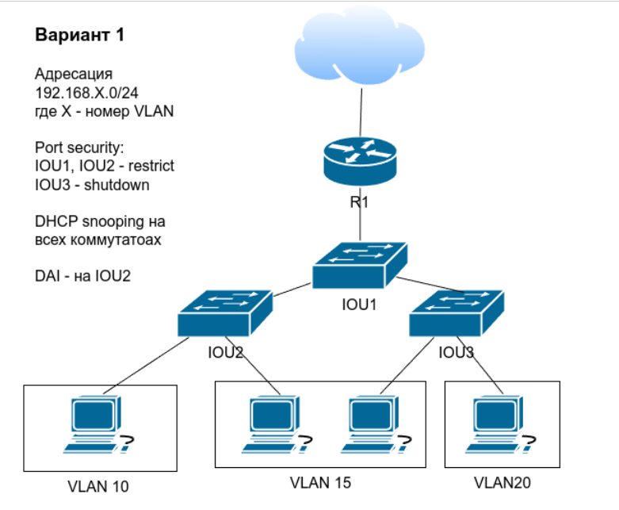
- Сетевая схема (Вариант 1)
Особенность варианта: Устройства одной подсети (VLAN 15) физически разнесены на разные коммутаторы, что требует корректной работы магистральных каналов (Trunk).
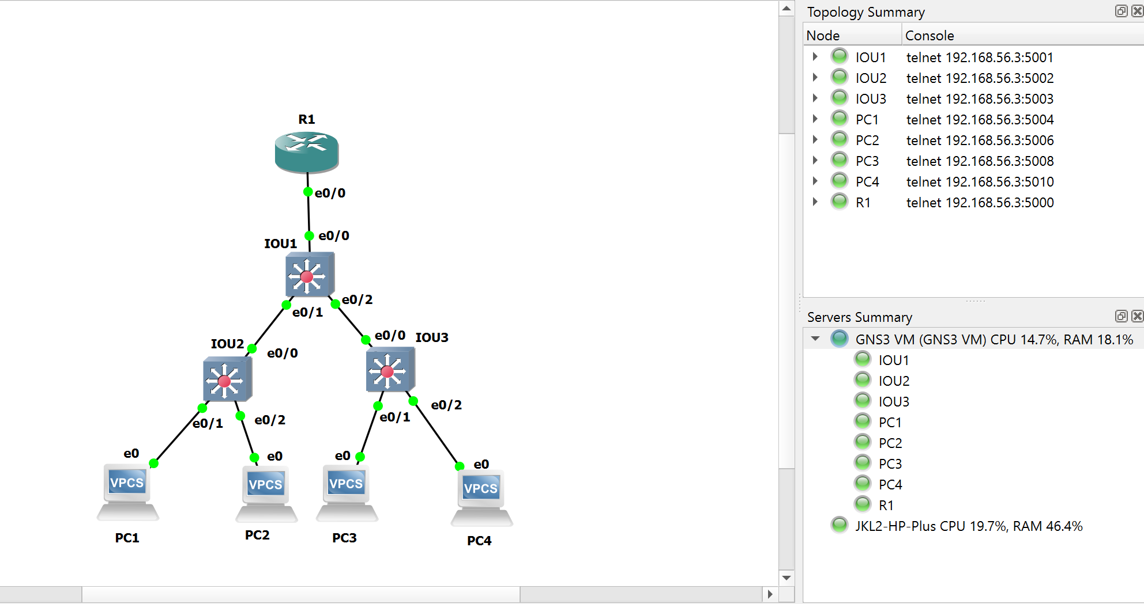
- Собранная схема в GNS3

Конфигурация коммутаторов
На всех коммутаторах была создана единая база VLAN для корректной идентификации кадров.
Конфигурация IOU1 (Центр):
Так как IOU1 соединяет только сетевые устройства (свитчи и роутер), все его порты настроены как Trunk.
conf t
vlan 10
vlan 15
vlan 20
exit
interface range e0/0 - 2
switchport trunk encapsulation dot1q
switchport mode trunk
no shutdown
end
write

Конфигурация IOU2 (Левый доступ):
Порт e0/0 (uplink) настроен как Trunk, порты пользователей – как Access.
conf t
vlan 10
vlan 15
vlan 20
exit
interface e0/0
switchport trunk encapsulation dot1q
switchport mode trunk
no shutdown
interface e0/1
switchport mode access
switchport access vlan 10
no shutdown
interface e0/2
switchport mode access
switchport access vlan 15
no shutdown
end
write

Конфигурация IOU3 (Правый доступ):
Аналогичная настройка для правой ветви сети.
conf t
vlan 10
vlan 15
vlan 20
exit
Аплинк - Trunk
interface e0/0
switchport trunk encapsulation dot1q
switchport mode trunk
no shutdown
Порты к ПК - Access
interface e0/1
switchport mode access
switchport access vlan 15
no shutdown
interface e0/2
switchport mode access
switchport access vlan 20
no shutdown
end
write

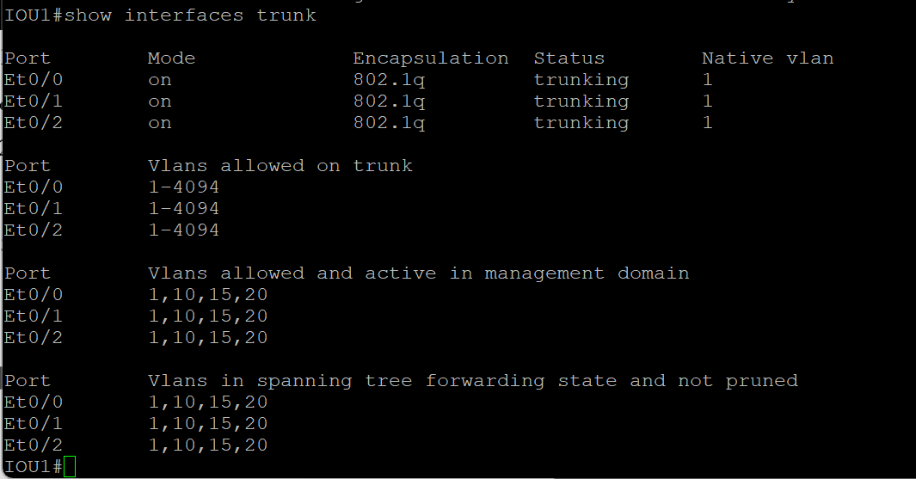
- Вывод команды show interfaces trunk на IOU1
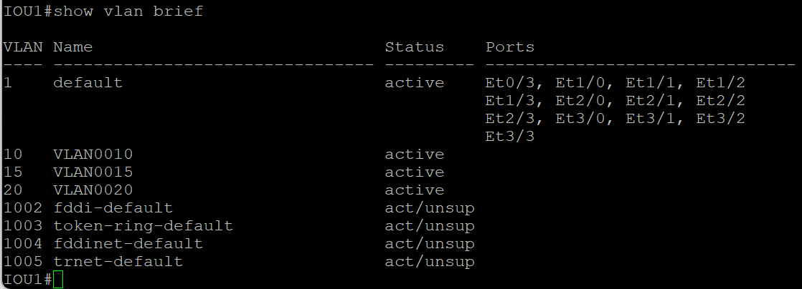
- Вывод команды show vlan brief на IOU1
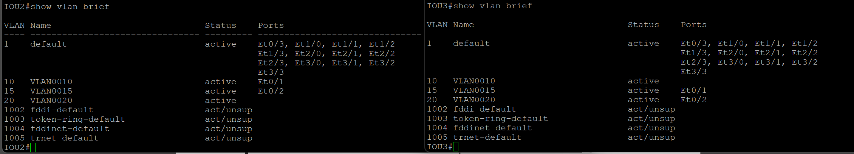
- Вывод команды show vlan brief на IOU2 и IOU3

Настройка сетевого уровня (L3)

Теоретические сведения
После завершения конфигурации коммутаторов на канальном уровне (L2), где была реализована сегментация сети с помощью технологии VLAN, необходимо обеспечить взаимодействие между изолированными виртуальными локальными сетями. Для этой цели используется технология Router-on-a-Stick (маршрутизатор на палочке) – метод межсетевой маршрутизации, при котором единственный физический интерфейс маршрутизатора логически разделяется на несколько виртуальных подинтерфейсов (subinterfaces), каждый из которых соответствует отдельному VLAN.

Создание и настройка интерфейсов
Настройка маршрутизатора (L3) и DHCP:
conf t
hostname R1

- Включаем главный физический интерфейс:
interface e0/0
no shutdown
exit

- Создаем сабинтерфейсы (шлюзы для VLAN):
interface e0/0.10
encapsulation dot1Q 10
ip address 192.168.10.254 255.255.255.0
exit
interface e0/0.15
encapsulation dot1Q 15
ip address 192.168.15.254 255.255.255.0
exit
interface e0/0.20
encapsulation dot1Q 20
ip address 192.168.20.254 255.255.255.0
exit

- Настраиваем DHCP-сервер:
Исключаем адреса ДО .10 и ПОСЛЕ .100 (чтобы выдавались только .10 - .100)
ip dhcp excluded-address 192.168.10.1 192.168.10.9
ip dhcp excluded-address 192.168.10.101 192.168.10.254

ip dhcp excluded-address 192.168.15.1 192.168.15.9
ip dhcp excluded-address 192.168.15.101 192.168.15.254

ip dhcp excluded-address 192.168.20.1 192.168.20.9
ip dhcp excluded-address 192.168.20.101 192.168.20.254

Создаем пулы:
ip dhcp pool V10
network 192.168.10.0 255.255.255.0
default-router 192.168.10.254
exit
ip dhcp pool V15
network 192.168.15.0 255.255.255.0
default-router 192.168.15.254
exit
ip dhcp pool V20
network 192.168.20.0 255.255.255.0
default-router 192.168.20.254
exit
end
write

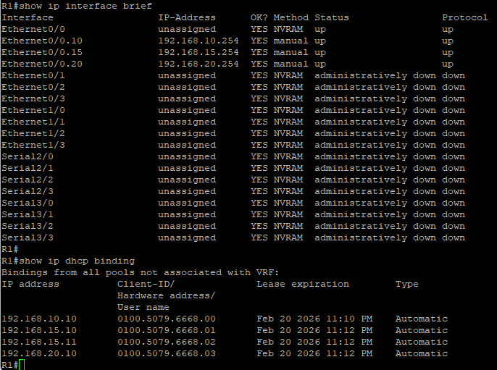
- Выводы команд show ip interface brief и
show ip dhcp binding на R1
Для каждого VLAN был создан подинтерфейс с указанием инкапсуляции 802.1Q и номера VLAN:
- e0/0.10 – обслуживает VLAN 10 с адресом шлюза 192.168.10.254/24;
- e0/0.15 – обслуживает VLAN 15 с адресом шлюза 192.168.15.254/24;
- e0/0.20 – обслуживает VLAN 20 с адресом шлюза 192.168.20.254/24.
Команда encapsulation dot1Q указывает маршрутизатору, что кадры данного подинтерфейса должны содержать метку соответствующего VLAN. Главный физический интерфейс e0/0 переводится в активное состояние командой no shutdown, что автоматически активирует все дочерние подинтерфейсы.

Проверка корректности выполнения
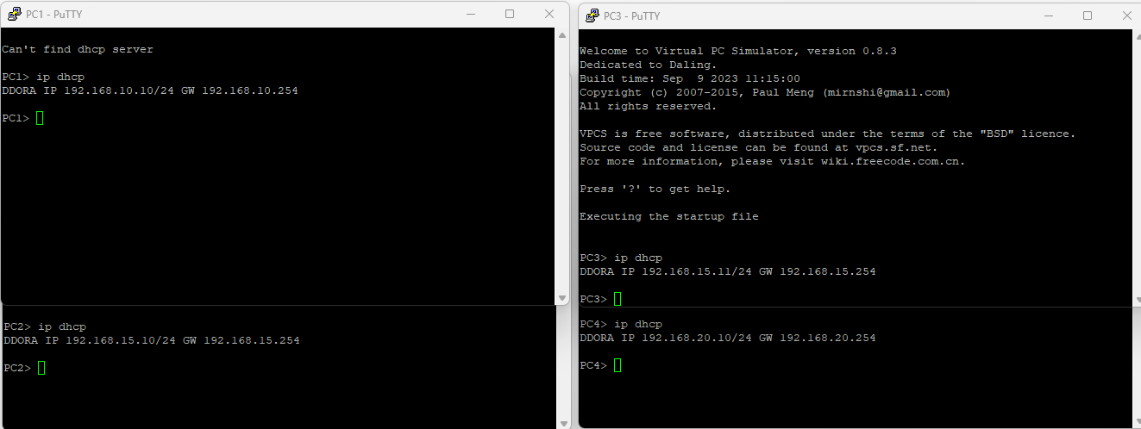
- ip dhcp на всех PC
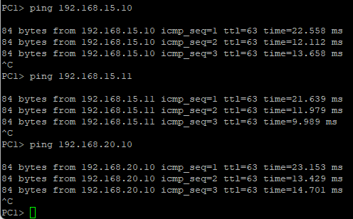
- Результаты ping от PC1 ко всем остальным ПК
Мы выполнили базовую настройку (Underlay-сеть). Адреса выданы из правильного пула (.10), шлюзы верные (.254).

Настройка Port Security

Теоретические сведения
Коммутаторы на канальном уровне используют таблицу MAC-адресов (CAM-table, Content Addressable Memory) для принятия решений о пересылке кадров. При получении кадра коммутатор анализирует исходный MAC-адрес и записывает его в таблицу вместе с номером порта, на который пришел кадр. В будущем, когда на этот MAC-адрес будут направлены данные, коммутатор точно знает, через какой порт их отправить, избегая излишней рассылки (flooding).
Уязвимость: размер таблицы CAM ограничен (обычно 8000–16000 записей в зависимости от модели). Атакующий может воспользоваться этим ограничением, запустив программу типа macof (входит в пакет утилит Kali Linux), которая генерирует тысячи поддельных Ethernet-кадров с произвольными MAC-адресами отправителя. Коммутатор пытается запомнить все эти адреса, и через несколько секунд таблица переполняется.
Решение: ограничить количество MAC-адресов на порту до 1 и «приклеить» (sticky) первый узнанный MAC к этому порту.

Настройка коммутаторов
Согласно заданию (из варианта 1):
- на IOU2 ставим режим restrict (трафик хакера блокируется, но порт остается включенным, счетчик нарушений растет);
- на IOU3 ставим режим shutdown (при попытке подмены MAC порт мгновенно «гасится» в состояние err-disable).
- Конфигурация IOU2 (Режим Restrict)
conf t
interface range e0/1 - 2
switchport port-security
switchport port-security maximum 1
switchport port-security mac-address sticky
switchport port-security violation restrict
exit
end
write

- Конфигурация IOU3 (Режим Shutdown)
conf t
interface range e0/1 - 2
switchport port-security
switchport port-security maximum 1
switchport port-security mac-address sticky
switchport port-security violation shutdown
exit
end
write

Моделирование атаки и тестирование защиты

Проверка работы Port Security на IOU2 (режим Restrict)
Для проверки режима restrict на коммутаторе IOU2 была смоделирована подмена легитимного узла PC1 на несанкционированное устройство (Hacker_PC).
Сценарий тестирования:
- легитимный компьютер PC1 был физически отключен от порта e0/1 коммутатора IOU2;
- к этому же порту был подключен новый узел Hacker_PC с другим MAC-адресом. Ему был вручную назначен статический IP-адрес из диапазона VLAN 10 (192.168.10.99).
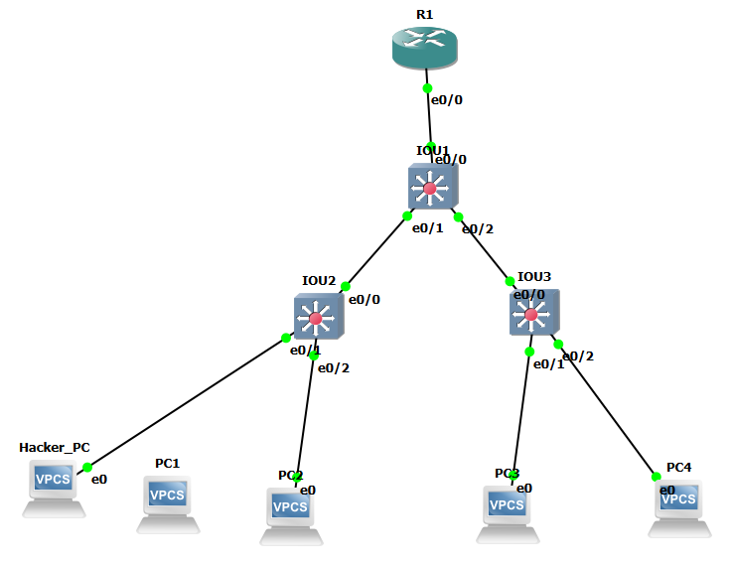
- Подключение устройства злоумышленника к порту e0/1 коммутатора IOU2
При попытке несанкционированного узла отправить ICMP-запрос (ping) на адрес шлюза (192.168.10.254), пакеты были отброшены коммутатором (сообщение not reachable). Команда show port-security interface e0/1 на коммутаторе IOU2 показала, что статус порта остался активным (Secure-up), однако счетчик нарушений (Security Violation Count) увеличился. Это подтверждает, что режим restrict эффективно блокирует трафик атакующего, сохраняя работоспособность порта и фиксируя инциденты для системного журнала.
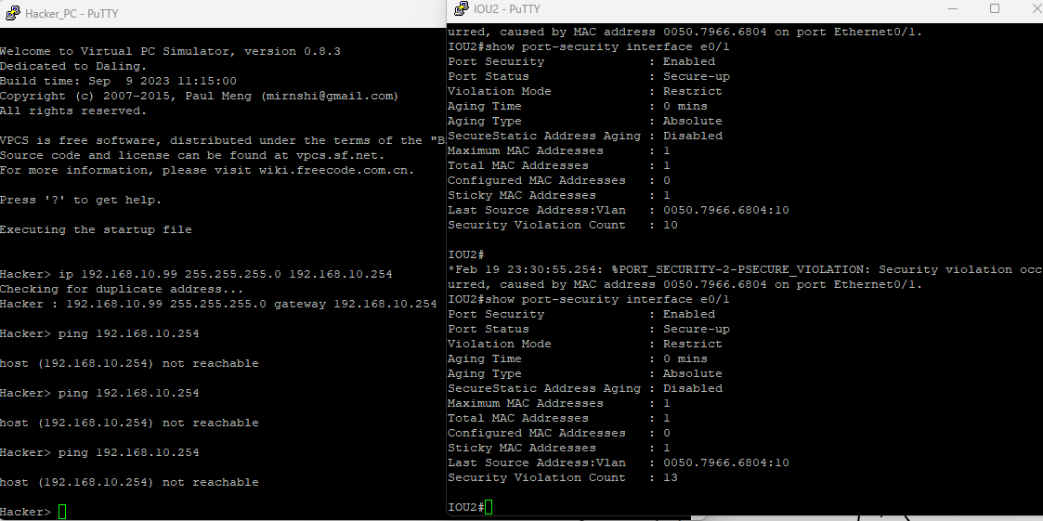
- Результат работы Port Security в режиме Restrict (увеличение счетчика нарушений)

Проверка работы Port Security на IOU3 (режим Shutdown)
Для проверки режима shutdown на коммутаторе IOU3 была проведена аналогичная атака с предварительным обучением порта.
Сценарий тестирования:
- к порту e0/2 изначально был подключен легитимный компьютер PC4. После успешного обмена трафиком коммутатор "запомнил" его MAC-адрес благодаря механизму sticky;
- затем PC4 был отключен, и к порту e0/2 подключено второе устройство злоумышленника (Hacker2_PC), которому был присвоен статический IP из VLAN 20 (192.168.20.99).
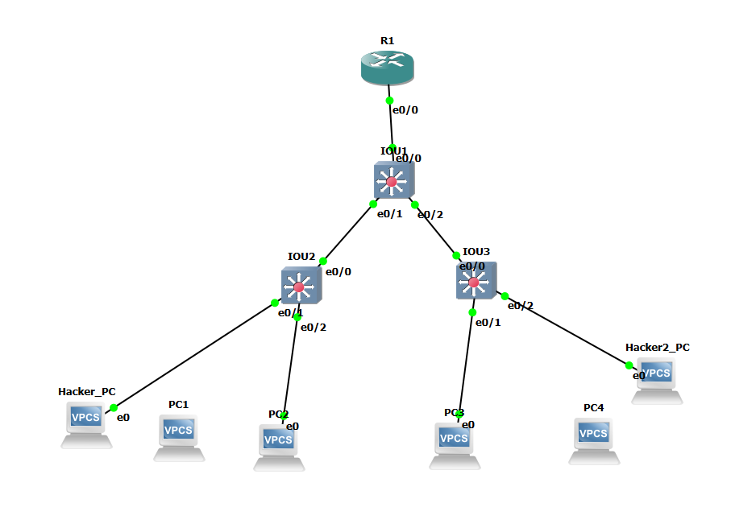
- Подключение второго устройства злоумышленника к порту e0/2 коммутатора IOU3
При первой же попытке Hacker2_PC инициировать передачу данных, коммутатор обнаружил несоответствие исходного MAC-адреса с записью в таблице безопасности. В консоли IOU3 немедленно появилось системное сообщение (Syslog) об ошибке psecure-violation. Вывод команды show port-security interface e0/2 подтвердил, что порт перешел в заблокированное состояние (Secure-shutdown).
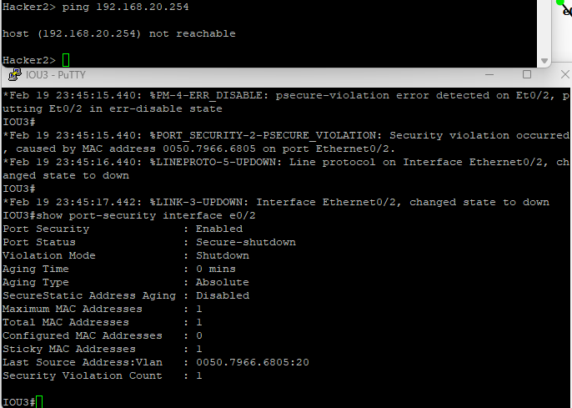
- Статус порта e0/2 после обнаружения нарушения (Secure-shutdown)
Дополнительная проверка командой show interfaces e0/2 status показала состояние порта err-disabled. Любая сетевая активность через данный порт стала невозможной до ручного вмешательства администратора (выполнения команд shutdown и no shutdown). Данный режим обеспечивает максимальную изоляцию нарушителя.
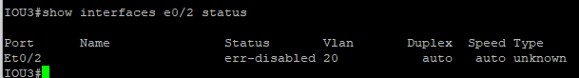
- Состояние интерфейса e0/2 (err-disabled)

Настройка DHCP Snooping

Теоретические сведения
Атака с использованием поддельного (Rogue) DHCP-сервера – это один из видов атак типа «человек посередине». Суть заключается в том, что злоумышленник подключает к сети неавторизованное устройство, имитирующее работу DHCP-сервера. Если это устройство ответит на запрос клиента быстрее легитимного сервера, клиент получит сетевые настройки, продиктованные атакующим (например, свой IP в качестве шлюза по умолчанию. Это позволяет перехватывать и анализировать весь исходящий трафик жертвы.
Технология DHCP-Snooping позволяет предотвратить эту атаку путем разделения портов коммутатора на две категории:
- trusted: порты, к которым подключены легитимные DHCP-серверы или магистральные каналы (транки). Через низ разрешено прохождение всех типов DHCP-сообщений;
- untrusted: порты доступа, к которым подключаются конечные пользователи. Если на такой порт приходит пакет DHCP OFFER или DHCP ACK, коммутатор блокирует его.

Настройка DHCP Snooping
На каждом из коммутаторов активируем функцию глобально и для соответствующих VLAN:
conf t
ip dhcp snooping
ip dhcp snooping vlan 10,15,20
! Обязательная команда в GNS3, иначе свитч будет менять пакеты и роутер их отбросит
no ip dhcp snooping information option
exit

Настройка доверенных портов
2. Настройка Доверенных портов (Trusted Ports)
Доверенными портами назначаются интерфейсы, смотрящие в сторону реального роутера R1 (источника IP-адресов):
На IOU1: интерфейс e0/0 (к роутеру):
conf t
interface e0/0
ip dhcp snooping trust
exit

На IOU2: интерфейс e0/0 (к вышестоящему коммутатору IOU1
conf t
interface e0/0
ip dhcp snooping trust
exit

На IOU3: интерфейс e0/0 (к вышестоящему коммутатору IOU1
conf t
interface e0/0
ip dhcp snooping trust
exit

Моделирование атаки и тестирование защиты
Для проверки работоспособности защиты в GNS3 был добавлен роутер Rouge, подключенный к порту e0/3 коммутатора IOU2 (VLAN 10) (схема изображена на рисунке 14). Данный порт является недоверенным по умолчанию.
Чтобы убедиться в эффективности блокировки, временно отключим легитимный интерфейс на R1. При попытке PC1 получить адрес по DHCP, коммутатор IOU2 заблокирует ответы от Rouge, так как они поступают на порт из списка untrusted.
Настроим порт доступа на IOU2:
conf t
interface e0/3
switchport mode access
switchport access vlan 10
no shutdown

Конфигурация фальшивого сервера на роутере Rouge:
conf t
interface e0/0
ip add 192.168.10.66 255.255.255.0
no shut
exit
ip dhcp pool FAKE
network 192.168.10.0 255.255.255.0
default-router 192.168.10.66
end

Проверка работы защиты:
Временно отключим основной DHCP-сервер на R1: conf t -> interface e0/0 -> shutdown.
Теперь на PC1 запросим адрес: ip dhcp.
Результат: PC1 не может получить адрес. Это подтверждает, что IOU2 успешно блокирует ответы от Rouge на порту e0/3, так как он отмечен, как untrusted.
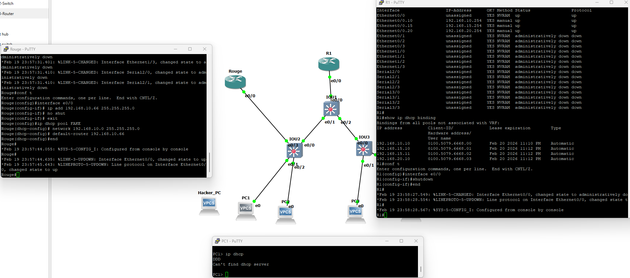
- Блокировка получения IP-адреса от поддельного DHCP-сервера
Также проверим состояние таблицы на IOU2 командой show ip dhcp snooping: магистральный порт e0/0, ведущий к легитимному маршрутизатору R1, имеет статус Trusted: yes, тогда как порт злоумышленника в данном списке отсутствует, что и обеспечивает фильтрацию трафика.
Результат вызова перечисленных команд представлен на рисунке 15.
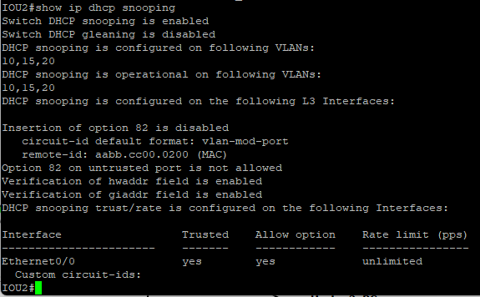
- Состояние доверенных и недоверенных портов DHCP Snooping на IOU2

Настройка Dynamic ARP Inspection

Теоретические сведения
Атака ARP Spoofing заключается в рассылке фальшивых ARP-ответов, подтверждающих некорректную принадлежность MAC-адресов шлюзов. Устройства в сети обновляют свои ARP-таблицы и начинают отправлять трафик злоумышленнику.
Технология Dynamic Arp Inspection (DAI) проверяет каждый ARP-пакет. Если связка IP и MAC в пакете не совпадает с данными в «белой базе» (Snooping Binding Database), сформированной на этапе настройки DHCP Snooping, пакет немедленно уничтожается.

Восстановление (Recovery)
Шаг 1. Восстановление (Recovery)
Перед активацией DAI необходимо вернуть сеть в рабочее состояние и наполнить базу данных привязками легитимных пользователей.
На R1 снова включаем интерфейс:
conf t
interface e0/0
no shutdown

На PC1 запрашиваем адрес повторно: ip dhcp. После получения адреса проверяем базу данных на IOU2: show ip dhcp snooping binding.
Результат применения команд представлен на рисунке 16.
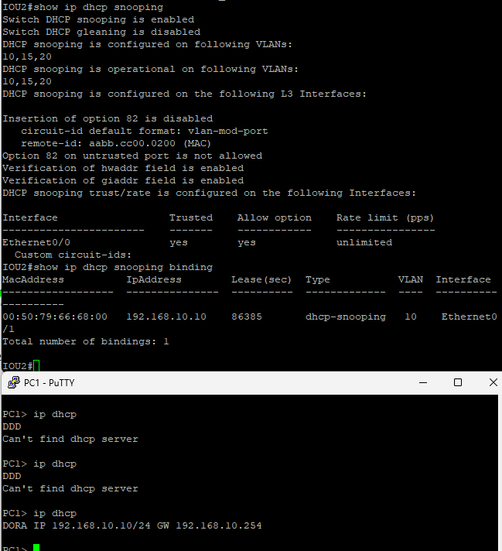
- Состояние таблицы DHCP Snooping Binding
после получения адреса клиентом PC1

Настройка на IOU2
Включаем DAI для рабочих VLAN и настраиваем доверие на магистральном порту, откуда приходят ARP-ответы от роутера:
conf t
! Включаем DAI для VLAN 10 и 15 (те, что есть на этом свитче)
ip arp inspection vlan 10,15
! Доверяем транку (оттуда прилетает легитимный ARP от роутера)
interface e0/0
ip arp inspection trust
exit
end
write

Тестирование атаки
Сымитируем работу злоумышленник, который назначил себе статистический IP в обход DHCP. На PC1 вручную изменим адрес на несанкционированный:
ip 192.168.10.222 255.255.255.0 192.168.10.254

Попробуем выполнить проверку связи: ping 192.168.10.254. Пинг не пройдет. В консоли IOU2 появится сообщение о том, что ARP-запрос заблокирован, так как новый IP отсутствует в доверенной базе.
Результат выполнения команд представлен на рисунке 17.
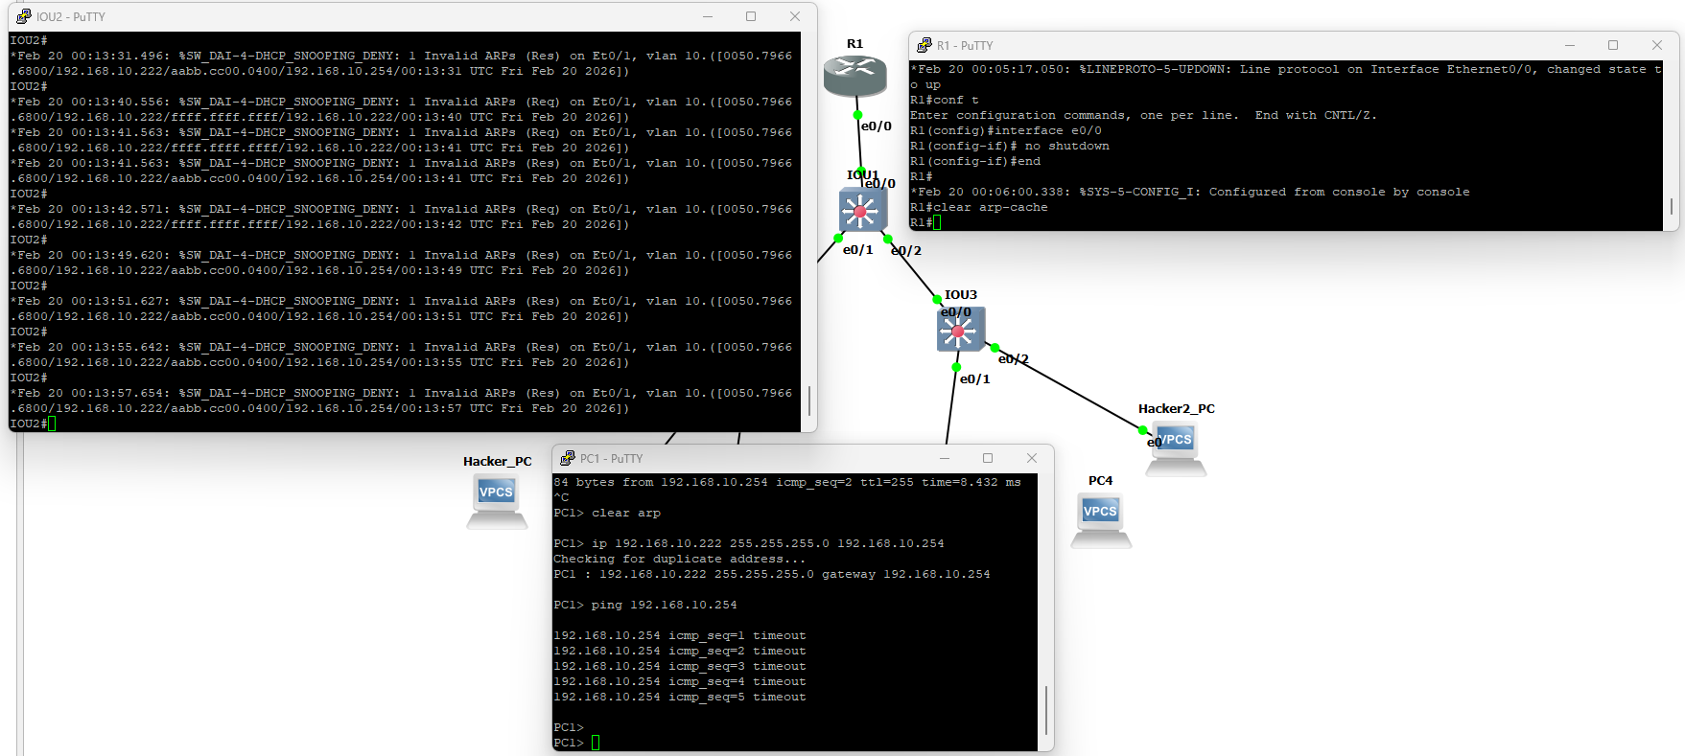
- Скриншот консоли IOU2 с ошибкой DAI

Заключение
В ходе выполнения лабораторной работы была успешно спроектирована и настроена локальная вычислительная сеть с применением базовых механизмов защиты канального уровня (L2).
- Реализована базовая связность: с помощью технологии VLAN сеть разделена на логические домены. Настройка маршрутизации Router-on-a-Stick на базе роутера R1 обеспечила взаимодействие между сегментами, а DHCP-сервер – автоматическую адресацию узлов;
- обеспечена защита от MAC-атак: настройка функции Port Security предотвращает атаки типа MAC Flooding и MAC Spoofing. Экспериментально подтверждена эффективность политик реагирования restrict (блокировка трафика нарушителя) и shutdown (полное отключение скомпрометированного порта);
- обеспечена защита от поддельных серверов: внедрение технологии DHCP Snooping позволило разделить порты коммутаторов на доверенные и недоверенные, полностью исключив возможность проведения атаки Rogue DHCP (Man-in-the-Middle);
- защита протокола ARP: настройка Dynamic ARP Inspection (DAI) обеспечила проверку всех проходящих ARP-пакетов на соответствие легитимной базе данных DHCP Snooping. Тестирование показало успешную блокировку ARP-запросов от узлов с несанкционированно измененными IP-адресами.
Все поставленные в лабораторной работе задачи выполнены в полном объеме. Результаты тестирования подтверждают, что применение комплексного подхода к безопасности канального уровня критически важно для устойчивости современной сетевой инфраструктуры.

Список использованных источников
- Алиев Т.И., Соснин В.В., Шинкарук Д.Н. Компьютерные сети и телекоммуникации: задания и тесты. – СПб: Университет ИТМО – 2018. – 112 c.
- Куроуз Дж. Ф., Росс К. В. Компьютерные сети: Нисходящий подход / пер. с англ. – 6-е изд. – М.: Эксмо, 2016. – 912 с.
- LinuxShop. Cisco: Базовые команды и настройки : сайт. – Текст : электронный. – URL: https://www.linuxshop.ru/articles/a26710803-cisco_bazovye_komandy_i_nastroyki (дата обращения: 19.02.2026).
- XGU.ru. Безопасность канального уровня : база знаний. – Текст : электронный. – URL: http://xgu.ru/wiki/%D0%91%D0%B5%D0%B7%D0%BE%D0%BF%D0%B0%D1%81%D0%BD%D0%BE%D1%81%D1%82%D1%8C_%D0%BA%D0%B0%D0%BD%D0%B0%D0%BB%D1%8C%D0%BD%D0%BE%D0%B3%D0%BE_%D1%83%D1%80%D0%BE%D0%B2%D0%BD%D1%8F (дата обращения: 19.02.2026).
- Linkmeup. Сети для самых маленьких. Часть 4. STP. Port Security : онлайн-учебник. – Текст : электронный. – URL: https://linkmeup.gitbook.io/sdsm/4.-stp/06-port-security (дата обращения: 19.02.2026).
- Merion Networks. Полное руководство по настройке VLAN : база знаний. – Текст : электронный. – URL: https://wiki.merionet.ru/articles/polnoe-rukovodstvo-po-nastrojke-vlan (дата обращения: 19.02.2026).

